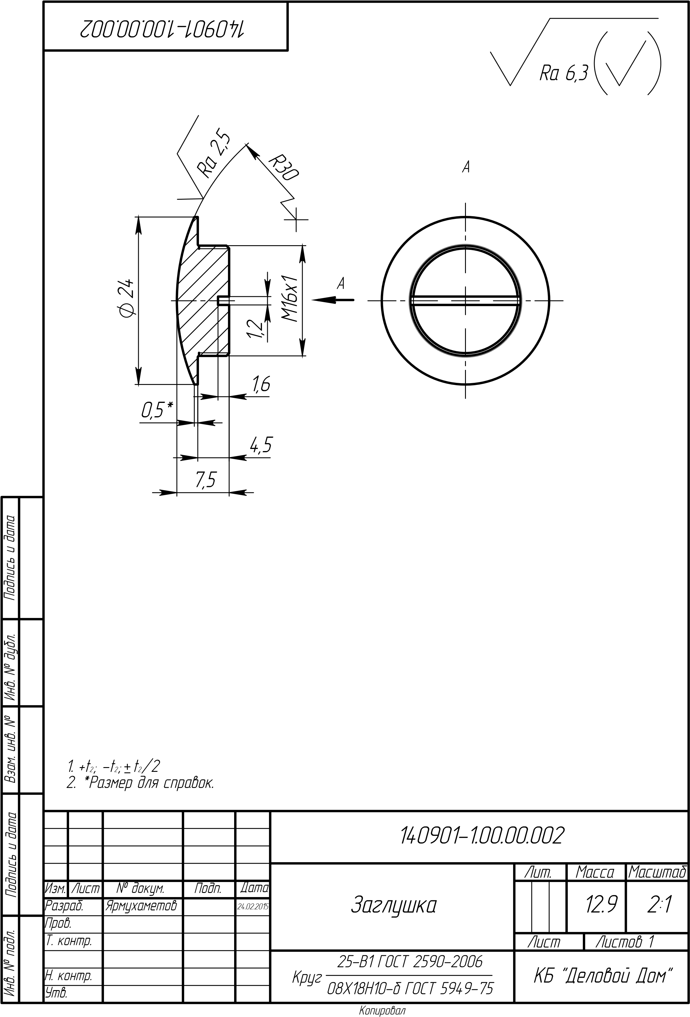140901-1.00.00.002 Çàãëóøêà Ôîðìàò À4

